Санкт-Петербургский Национальный Исследовательский
Университет ИТМО
Факультет программной инженерии и компьютерной техники

Лабораторная работа №7
По «Программированию»
Вариант 417125

Выполнил:
Студент группы P3106
Рубцов Арсений Дмитриевич
Проверил:
Письмак Алексей Евгеньевич

Санкт – Петербург 2024

Текст задания

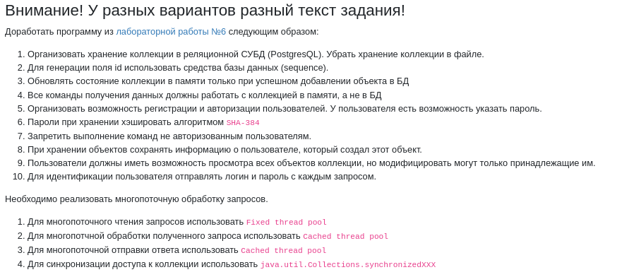
Вывод
Во время выполнения лабораторной работы я познакомился с многопоточной обработкой запросов и научился работать с базой данных.

